ПОМНИТЕ!  Террористические группы могут установить взрывные устройства на объекте в самых неожиданных местах (в помещениях военного городка, подвалах строящегося здания, в местах массового скопления людей, трансформаторных будках, в припаркованных машинах, на рабочих местах т.д.).    Требования безопасности при угрозе проведения террористического акта  1.Быть предельно внимательными к окружающим Вас людям. Ни при каких условиях НЕ ДОПУСКАЙТЕ ПАНИКИ!!!  2. Обезопасьте свой объект, служебное место:  - выполнить противопожарные мероприятия и обеспечить их постоянное соблюдение;  - проверить места возможного заложения взрывных устройств и создание взрывоопасных воздушных смесей;  - не оставлять без внимания появление рядом с вами посторонних лиц, на стоянке - незнакомых автомобилей, закрытых контейнеров и других подозрительных предметов; | Вы обнаружили, взрывоопасный предмет  Террористические группы могут, использовать как промышленные, так и самодельные устройства, замаскированные под любой предмет.  Заметив подозрительный предмет:  1. Не подходите близко к нему, не трогайте руками и не пытайтесь открывать.  2. Через других лиц сообщите о находке своему непосредственному командиру (начальнику).  3. Не разрешайте военнослужащим, случайным людям подходить к опасному предмету, прикасаться к нему или пытаться обезвредить до прибытия представителей МВД и ФСБ России.  Совершая поездки в транспорте (особенно в метро), обращайте внимание на оставленные предметы (сумки, портфели, свертки и т.д.).  При обнаружении таких предметов немедленно сообщите водителю (машинисту) или любому сотруднику полиции. Не открывайте их, не трогайте руками, предупредите стоящих рядом людей.  Обычно взрывные устройства закладывают в подвалы, на первых этажах, под лестницей около мусоропровода. Будьте внимательны! | 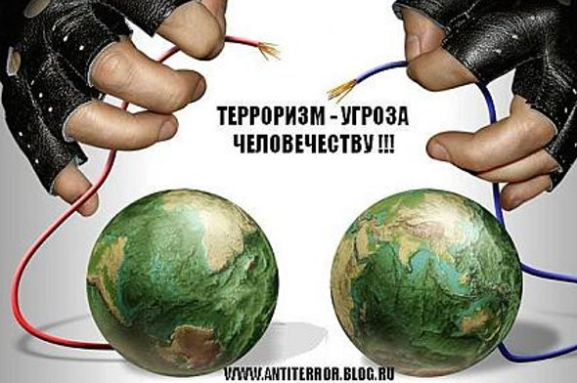  Если произошел взрыв  1. Постарайтесь успокоиться и уточнить обстановку.  2. Продвигаться следует осторожно, не трогать поврежденные конструкции, оголившиеся провода.  3. В разрушенном или поврежденном помещении из-за опасности взрыва скопившихся газов нельзя пользоваться открытым пламенем (спички, свечи, факел и т.д.).  4. При задымлении защитите органы дыхания смоченным носовым платком (лоскутом ткани, полотенцем)  5. При наличии пострадавших, примите меры по оказанию первой медицинской помощи и выходу из района поражения.  6. Действуйте в строгом соответствии с должностными обязанностями.  В случае необходимой эвакуации выполните соответствующие мероприятия. При невозможности эвакуации (из здания, помещения) найдите возможность оповестить о месте своего нахождения (например – выйти на балкон, выбить стекло, т.д.).
Вас завалило обломками стен  1. Успокойтесь, не падайте духом.  2. Старайтесь дышать глубоко, ровно, не торопитесь.  3. Приготовьтесь терпеть голод и жажду.  4. Голосом и стуком привлекайте внимание людей к себе.  5. Если вы находитесь глубоко от поверхности земли, перемещайте влево - вправо любой металлический предмет (кольцо, ключи и т. д.) для обнаружения вас металлоискателем.  6. Если пространство около Вас относительно свободно, не зажигайте спички, свечи – берегите кислород.  7. Продвигайтесь осторожно, стараясь не вызвать нового обвала. Ориентируйтесь по движению воздуха, поступающего снаружи.  8. По возможности укрепите отвисающие балки или потолок с помощью других предметов (доски, кирпич и т.п.) и дожидайтесь помощи. Помните – помощь придет.  Правильные, грамотные действия каждого гражданина могут предупредить террористический акт, значительно снизить его последствия, сохранить Вашу жизнь и жизнь других.   | 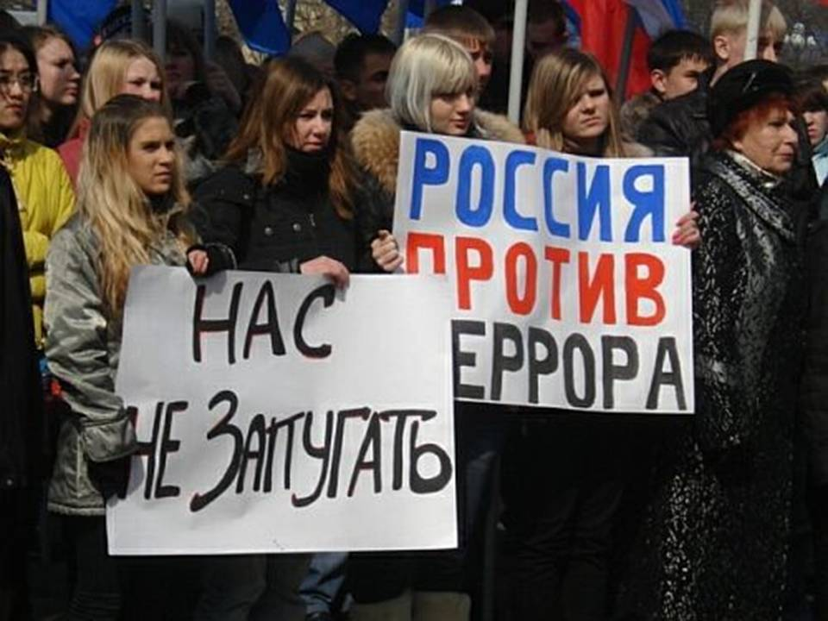  Терроризму - нет!  Разве так должно быть? Рушатся дома,  Слёз людских и крови протекла река.  Стало очень страшно в нашем мире жить.  Но подлым террористам нас не погубить!  Все должны на свете очень мирно жить!  Нужно научиться счастьем дорожить!  Нужно научиться мир наш защищать!  И тогда террору в мире не бывать! | «ТЕРРОРИЗМ - УГРОЗА ОБЩЕСТВУ»    ПАМЯТКА ПРИ УГРОЗЕ ТЕРРОРИСТИЧЕСКИХ АКТОВ

